项目描述：有一个宅基地需要建设2层半的楼房，地皮尺寸：13.5*20 ，建房尺寸：11*9 （尺寸可以适当小调节），想留一些地皮种些花花草草。
要求：
- ​项目介绍：农村自建房设计，地皮尺寸11X9米，设计3层。首层层高要求4.1米左右,第三层设计成半层，要北面的一半建上下楼梯和洗衣间。屋顶为平层。大门口最好能往外深出一些。
（地皮东面和南面是马路，西面和北面是邻居。）
二、设计范围：效果图、建筑、结构、水电暖施工图。暖气为电暖气，只需一层设计安装暖气，2-3层不设计暖气。
三、设计要求：保障设计质量，优先考虑上传类似设计案例及签约设计师、设计机构工作室。

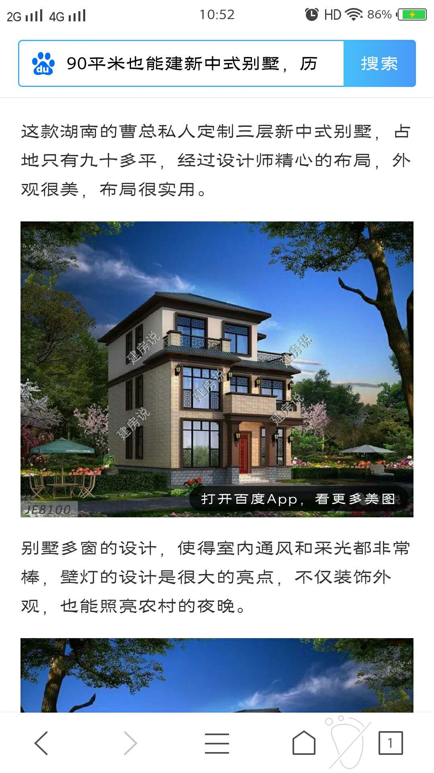

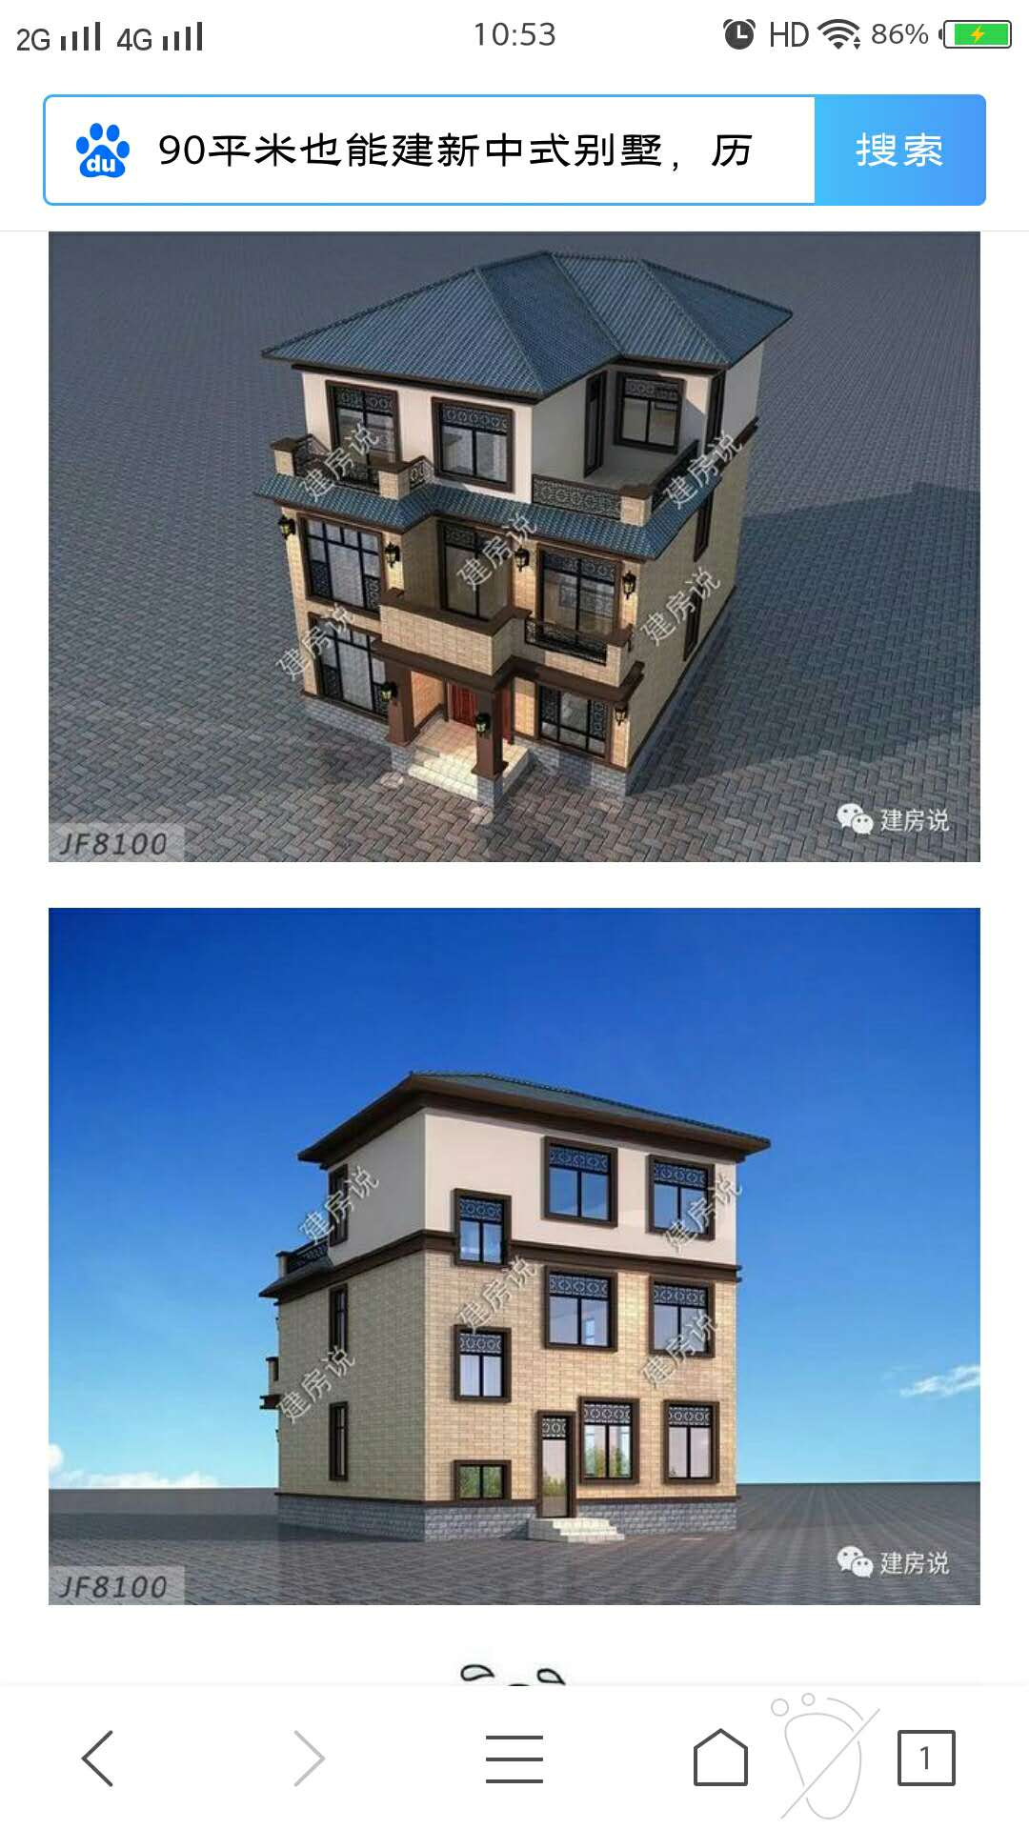
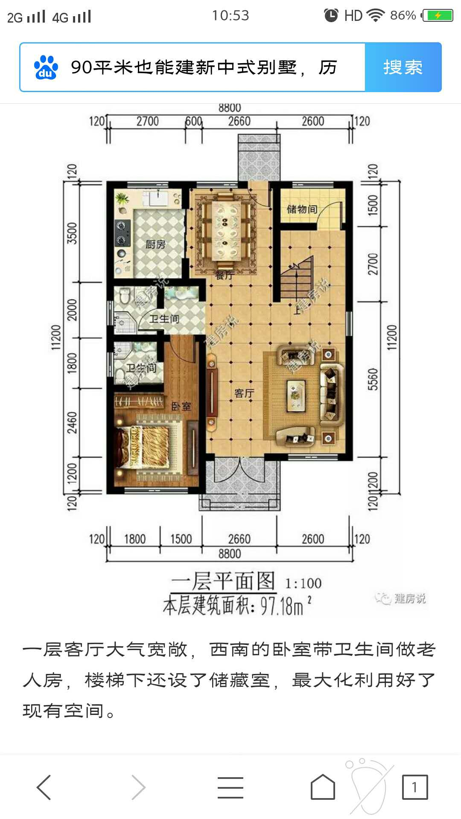
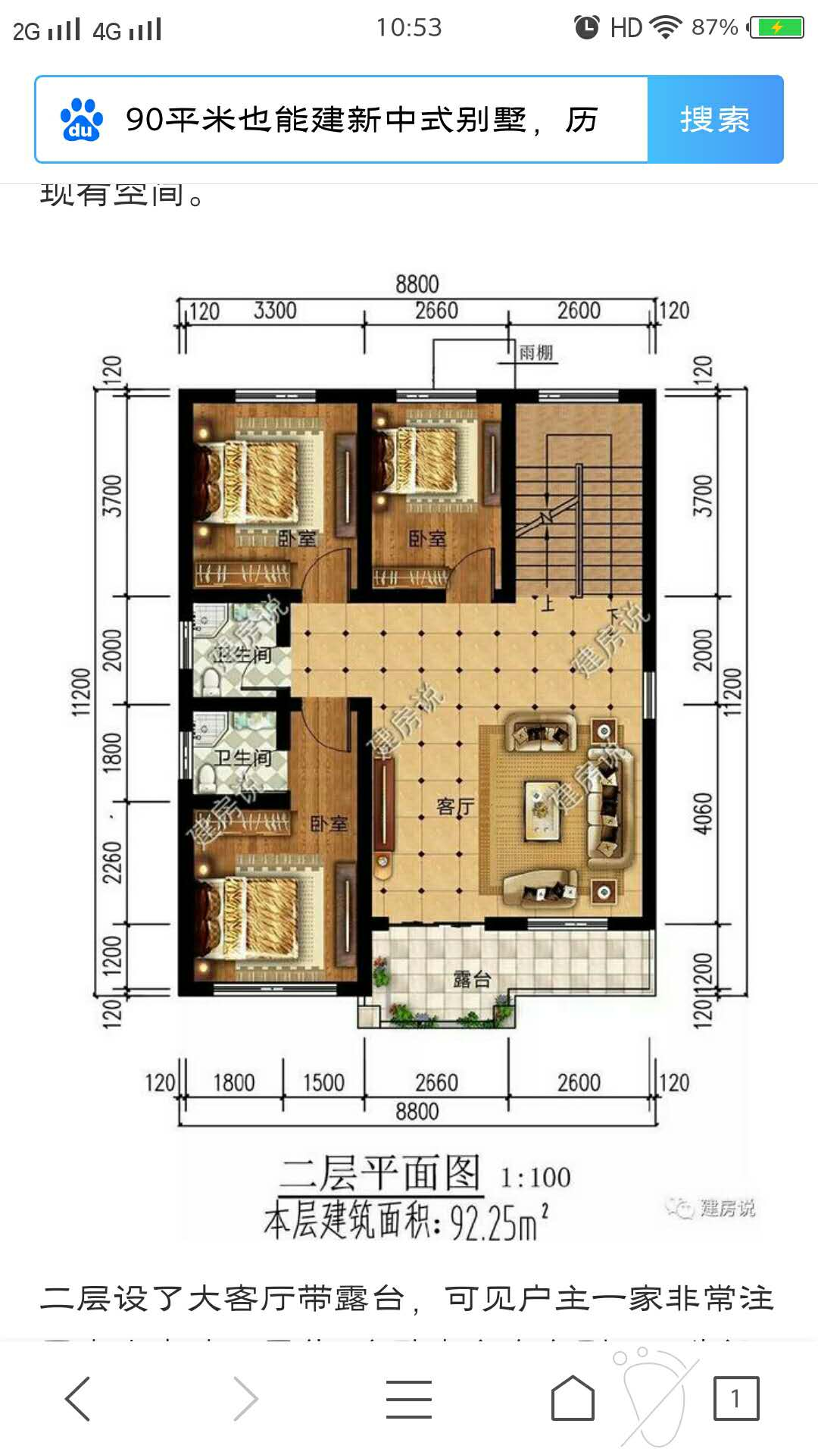

以上图片的房子是我在网上看到了，比较喜欢，仅供参考。
房子具体细节要求：
- 图尺寸是9*11， 和我要的尺寸11*9很接近。
- 图纸上有很多边沿，我需要的平层。
- 图纸后面有门，我不需要留后面的门。
- 第三层设计成半层，要建在北面的一半，最好从东往西顺序是上下楼梯间、杂物间和洗衣间。
- 图纸1-2层卧室有单独的洗手间，我只需每层留一个公共洗手间就行，第三层不要洗手间，但第三次需要有上水和下水的地方，准备把洗衣机放在三层。
- 水：每层要留有一个上水开关，能控制上水。
- 水：下水及雨水怎么设计更合理。
- 水：要考虑太阳能供热水的问题。
- 电：总控设计在1层北面的墙上，每层要单独控制电，一层电分2部分，第一是照明，普通插座供电，第二：空调、电暖气、及厨房等功率用电的合理行。
- 暖气：准备只在一层安装。所以1层到2层之间的步梯需要怎么处理。
- 车库能设计上最好，设计在房子的东北角处。若没有空间就不设计车库。

